ТЕХНИЧЕСКОЕ ЗАДАНИЕ

на выполнение комплекса Работ по эксплуатации и техническому обслуживанию комплекса объектов внешней инженерной инфраструктуры – сети водоснабжения, хозяйственно-бытовой и ливневой канализации

Под внешней инженерной инфраструктурой понимаются все внешние внутриквартальные инженерные сети водоснабжения, хозяйственно-бытовой и ливневой канализации, расположенные в границах ниже перечисленных участков.

Место выполнения Работ: | - Объект № 1 - в границах земельных участков с кадастровыми номерами 77:15:0020321:134; 77:15:0020321:122, расположенных по адресу г. Москва, д. Сколково.  - Объект №2 - в границах земельных участков с кадастровыми номерами 77:15:0020109:111; 77:15:0020109:162, расположенных по адресу г. Москва, д. Сколково.  - Объект №3 - в границах земельных участков с кадастровыми номерами 77:15:0020109:110; 77:15:0020109:164, 77:15:0020109:158, расположенных по адресу г. Москва, д. Сколково.
Заказчик: | Общество с ограниченной ответственностью «Объединенная дирекция по управлению активами и сервисами Центра разработки и коммерциализации новых технологий (инновационного центра «Сколково»)»
Сроки выполнения Работ: | Начало выполнения Работ:  - Объект №1 – 01.09.2016 г.  - Объект №2 – 01.10.2016 г.  - Объект №3 – 01.10.2016 г.  В случае, если какой-либо из Объектов передан Исполнителю для начала выполнения Работ/Разовых работ по Акту приема-передачи датой более поздней, чем установлено настоящим пунктом, датой начала Работ по этому Объекту будет являться соответствующая дата, указанная в Акте приема-передачи Объекта.  Окончание выполнения Работ - 31.12.2018
Цель выполнения Работ: | Обеспечение надлежащей Эксплуатации и Технического обслуживания комплекса объектов внешней инженерной инфраструктуры – сети водоснабжения, хозяйственно-бытовой и ливневой канализацией, расположенных в Местах выполнения Работ в объеме и порядке, определенных данным Техническим заданием.

1. Характеристика объекта, наименования и объемы Работ.

Краткая характеристика Объекта:

«Объект», «Объекты» – внешние сети водоснабжения, хозяйственно-бытовой и ливневой канализации расположенные на территории инновационного центра «Сколково», включающие, в том числе сети, элементы, системы, оборудование, отдельные конструкции, сооружения и иные объекты, принятые Исполнителем для выполнения комплекса Работ/Разовых работ, графическое изображение и перечень, которых указаны в Приложениях № 1,2,3 к настоящему Техническому заданию.

В состав Объекта входят и далее совместно именуются «Объект», «Объекты»:
    - Объект № 1 – находящиеся в границах земельных участков с кадастровыми номерами 77:15:0020321:134; 77:15:0020321:122, расположенных по адресу г. Москва, д. Сколково, и необходимые для ресурсоснабжения зданий, иных объектов недвижимости и движимого имущества квартала № 9 внутриквартальные сети:
- внешние сети водопровода В-1;
- внешние сети хозяйственно-бытовой канализации К-1;
- внешние сети ливневой канализации К-2.
Состав Объекта №1 содержится в приложении №1 к настоящему Техническому заданию.

Характеристики Объекта №1:

1) водоснабжение Объекта №1 осуществляется от внеплощадочных сетей водопровода Д-300 мм:
- здание 9.5 – двумя вводами Д-100 мм от водопроводной камеры с северо-западной стороны от Объекта №1;
- здание 9.3 – внутриквартальным трубопроводом ПЭ100 SDR17 PN10 d63 мм от здания 9.5;
- здание 9.1 – двумя вводами Д-100 мм от водопроводной камеры с южной стороны здания 9.1.1;
- здание 9.2 – двумя вводами из труб изопрофлекс-Арктик d63х4,7/125 PPRC-ППУ от здания 9.1;
- Здание 9.6 запитывается от здания № 9.1.
Наружное пожаротушение предусматривается от трех пожарных гидрантов, располагаемых на внеплощадочных сетях водопровода.
2) водоотведение Объекта №1:
- здания 9.1.1, 9.1.2 – выпуск К1-1 Д-100 мм ВЧШГ до колодца К3, далее по внутриквартальной сети канализации ПЭ100 SDR17 - Д-225х13,4 мм в колодец К373а городского коллектора;
- здание 9.1.3 – выпуск К1-2 Д-100 мм ВЧШГ до колодца К2, далее по внутриквартальной сети канализации ПЭ100 SDR17 - Д-225х13,4 мм в колодец К373а городского коллектора;
- здание 9.2.1 – выпуск К1-1 Д-100 мм ВЧШГ до колодца К1, далее по внутриквартальной сети канализации ПЭ100 SDR17 - Д-225х13,4 мм в колодец К373а городского коллектора;
- здание 9.2.2 – выпуск К1-2 Д-100 мм ВЧШГ до колодца К6, далее по внутриквартальной сети канализации ПЭ100 SDR17 - Д-225х13,4 мм в колодец К373а городского коллектора;
- здание 9.2.3 – выпуск К1-3 Д-100 мм ВЧШГ до колодца К9, далее по внутриквартальной сети канализации ПЭ100 SDR17 - Д-225х13,4 мм в колодец К370 городского коллектора;
- здание 9.3.1 – выпуск К1-3 Д-100 мм ВЧШГ до колодца К15, далее по внутриквартальной сети канализации ПЭ100 SDR17 - Д-225х13,4 мм в колодец К369 городского коллектора;
- здание 9.3.2 – выпуск К1-2 Д-100 мм ВЧШГ до колодца К14, далее по внутриквартальной сети канализации ПЭ100 SDR17 - Д-225х13,4 мм в колодец К369 городского коллектора;
- здание 9.3.3 – выпуск К1-1 Д-100 мм ВЧШГ до колодца К13, далее по внутриквартальной сети канализации ПЭ100 SDR17 - Д-225х13,4 мм в колодец К369 городского коллектора;
- здание 9.5.1 – выпуск К1-1 Д-100 мм ВЧШГ до колодца К10, далее по внутриквартальной сети канализации ПЭ100 SDR17 - Д-225х13,4 мм в колодец К373в городского коллектора;
- здания 9.5.2, 9.5.3, 9.5.4 – выпуск К1-2 Д-100 мм ВЧШГ до колодца К11, далее по внутриквартальной сети канализации ПЭ100 SDR17 - Д-225х13,4 мм в колодец К373в городского коллектора;
- здание 9.6 – выпуск К1-1 Д-100 мм ВЧШГ до колодца К3, далее по внутриквартальной сети канализации ПЭ100 SDR17 - Д-225х13,4 мм в колодец К373а городского коллектора;
- здание 9.6 – выпуск производственной канализации К3-1 Д-100 мм ВЧШГ до жироуловителя EuroRek, затем в колодец К3, далее по внутриквартальной сети канализации ПЭ100 SDR17 - Д-225х13,4 мм в колодец К373а городского коллектора.
3) отвод ливневых стоков Объекта №1:
- здания 9.1.1, 9.1.2 – выпуск Д-100 мм ВЧШГ до колодца №3, далее по внутриквартальной сети ливневой канализации ПП «Прагма» Д-200/176 мм в колодец №47 городского водосточного коллектора;
- здание 9.1.3 – выпуск Д-100 мм ВЧШГ до колодца №2, далее по внутриквартальной сети ливневой канализации ПП «Прагма» Д-200/176 мм в колодец №47 городского водосточного коллектора;
- здание 9.2.1 – выпуск Д-100 мм ВЧШГ до колодца №1, далее по внутриквартальной сети ливневой канализации ПП «Прагма» Д-200/176 мм в колодец №47 городского водосточного коллектора;
- здание 9.2.2 выпуск Д-100 мм ВЧШГ до колодца №5, далее по внутриквартальной сети ливневой канализации ПП «Прагма» Д-200/176 мм в колодец №46 городского водосточного коллектора;
- здание 9.2.3 – выпуск Д-100 мм ВЧШГ до колодца №7, далее по внутриквартальной сети ливневой канализации ПП «Прагма» Д-200/176 мм в колодец №46 городского водосточного коллектора;
- здание 9.3.1 – выпуск Д-100 мм ВЧШГ до колодца №10, далее по внутриквартальной сети ливневой канализации ПП «Прагма» Д-458/400 мм в колодец №44 городского водосточного коллектора;
- здание 9.3.2 – выпуск Д-100 мм ВЧШГ до колодца №9.1, далее по трубе ПП «Прагма» Д-200/176 мм до колодца №9 внутриквартальной сети ливневой канализации, далее по трубе ПП «Прагма» Д-458/400 мм в колодец №44 городского водосточного коллектора;

- здание 9.3.3 – выпуск Д-100 мм ВЧШГ до колодца №8, далее по внутриквартальной сети ливневой канализации ПП «Прагма» Д-458/400 мм в колодец №44 городского водосточного коллектора;
- здание 9.5.1 – выпуск Д-100 мм ВЧШГ до колодца №13.1, далее по трубе ПП «Прагма» Д-200/176 мм до колодца №13 внутриквартальной сети ливневой канализации, далее по трубе ПП «Прагма» Д-458/400 мм в колодец №48 городского водосточного коллектора;
- здание 9.5.2 – выпуск Д-100 мм ВЧШГ до колодца №14, далее по внутриквартальной сети ливневой канализации ПП «Прагма» Д-458/400 мм в колодец №48 городского водосточного коллектора;
- здание 9.5.3 – выпуск Д-100 мм ВЧШГ до колодца №15.1, далее по трубе ПП «Прагма» Д-200/176 мм до колодца №15 внутриквартальной сети ливневой канализации, далее по трубе ПП «Прагма» Д-458/400 мм в колодец №48 городского водосточного коллектора;
- здание 9.5.4 – выпуск Д-100 мм ВЧШГ до колодца №16, далее по внутриквартальной сети ливневой канализации ПП «Прагма» Д-458/400 мм в колодец №48 городского водосточного коллектора;
- здание 9.6 – вокруг здания проложены дождеприемные лотки, от которых четырьмя выпусками (два выпуска ВЧШГ Д-100 мм, два выпуска ПП «Прагма» Д-200-176 мм) ливневая вода поступает во внутриквартальную сеть ливневой канализации ПП «Прагма» Д-200/176 мм, далее в колодцы №46 и №47 городской водосточной сети.

    - Объект № 2 – находящиеся в границах земельных участков с кадастровыми номерами 77:15:0020109:111; 77:15:0020109:162, расположенных по адресу г. Москва, д. Сколково, и необходимые для ресурсоснабжения зданий, иных объектов недвижимости и движимого имущества квартала № 10 внутриквартальные сети:
- внешние сети водопровода В-1;
- внешние сети хозяйственно-бытовой канализации К-1;
- внешние сети ливневой канализации К-2.
Состав Объекта №2 содержится в приложении №2 к настоящему Техническому заданию.

Характеристики Объекта №2:

1) водоснабжение Объекта №2 осуществляется от внеплощадочных сетей водопровода Д-300 мм:
- здание 10.2 – ввод ПЭ 100 SDR17 Д-63х4,7 мм от колодца ВК2;
- здание 10.3 – ввод ПЭ 100 SDR17 Д-63х4,7 мм от колодца ВК4;
- здание 10.5 – ввод ПЭ 100 SDR17 Д-63х4,7 мм от колодца ВК3;
- здание 10.6 – ввод ПЭ 100 SDR17 Д-63х4,7 мм от камеры ВК1;
- здание 10.7 - ввод ПЭ 100 SDR17 Д-63х4,7 мм от колодца ВК2.
Наружное пожаротушение предусматривается от пожарных гидрантов, установленных на внеплощадочных сетях водопровода. В колодцах и камере установлена отключающая арматура.
2) водоотведение Объекта №2: сеть хозяйственно-бытовой канализации отводит сточные воды от жилых корпусов квартала 10 в центральный коллектор Д-500 мм, проходящий по Парквею.
- здание 10.1 – два выпуска 2хД-100 мм ВЧШГ до колодца К1, далее по внутриквартальной сети канализации ПЭ100 SDR17 - Д-225х13,4 мм в колодец К390 центрального коллектора;
- здание 10.2.1 – два выпуска 2хД-100 мм ВЧШГ до колодца К2, далее по внутриквартальной сети канализации ПЭ100 SDR17 - Д-225х13,4 мм в колодец К392 центрального коллектора;
- здание 10.2.2 – два выпуска 2хД-100 мм ВЧШГ до колодца К3, далее по внутриквартальной сети канализации ПЭ100 SDR17 - Д-225х13,4 мм в колодец К392 центрального коллектора;
- здание 10.3.1 – два выпуска 2хД-100 мм ВЧШГ до колодца К7, далее по внутриквартальной сети канализации ПЭ100 SDR17 - Д-225х13,4 мм в колодец К395 центрального коллектора;
- здание 10.3.2 – два выпуска 2хД-100 мм ВЧШГ до колодца К9, далее по внутриквартальной сети канализации ПЭ100 SDR17 - Д-225х13,4 мм в колодец К395 центрального коллектора;
- здание 10.4 – два выпуска 2хД-100 мм ВЧШГ до колодца К10, далее по внутриквартальной сети канализации ПЭ100 SDR17 - Д-225х13,4 мм в колодец К396 центрального коллектора;
- здание 10.5.1 – два выпуска 2хД-100 мм ВЧШГ до колодца К14, далее по внутриквартальной сети канализации ПЭ100 SDR17 - Д-225х13,4 мм в колодец К394 центрального коллектора;
- здание 10.5.2 – два выпуска 2хД-100 мм ВЧШГ до колодца К12, далее по внутриквартальной сети канализации ПЭ100 SDR17 - Д-225х13,4 мм в колодец К394 центрального коллектора;
- здание 10.6.1 – два выпуска 2хД-100 мм ВЧШГ до колодца К16, далее по внутриквартальной сети канализации ПЭ100 SDR17 - Д-225х13,4 мм в колодец К391 центрального коллектора;
- здание 10.6.2 – два выпуска 2хД-100 мм ВЧШГ до колодца К15, далее по внутриквартальной сети канализации ПЭ100 SDR17 - Д-225х13,4 мм в колодец К391 центрального коллектора.
3) отвод ливневых стоков Объекта №2:
- здание 10.1 – выпуск Д-150 мм ВЧШГ до колодца №11, далее по внутриквартальной сети ливневой канализации Д-200 мм ВЧШГ и Д-400 мм ВЧШГ в центральный водосточный коллектор Д-500 мм;
- здание 10.2.1 – выпуск Д-150 мм ВЧШГ до колодца №10, далее по внутриквартальной сети ливневой канализации Д-227/200 мм ПП «Прагма, Д-458/400 мм ПП «Прагма» и Д-400 мм ВЧШГ в центральный водосточный коллектор Д-500 мм;
- здание 10.2.2 – два выпуска Д-150 мм ВЧШГ до колодца №16, далее по внутриквартальной сети ливневой канализации Д-227/200 ПП «Прагма», Д-200 мм ВЧШГ и Д-400 мм ВЧШГ в центральный водосточный коллектор Д-500 мм;
- здание 10.3.1 – выпуск Д-150 мм ВЧШГ до колодца №21, далее по внутриквартальной сети ливневой канализации Д-200 мм ВЧШГ в центральный водосточный коллектор Д-500 мм;
- здание 10.3.2 – выпуск Д-150 мм ВЧШГ до колодца №22.1, далее по внутриквартальной сети ливневой канализации Д-227/200 мм ПП «Прагма» в центральный водосточный коллектор Д-500 мм; с южной стороны от здания проходит ливневая канализация Д-458/400 ПП «Прагма», вода отводится в центральный водосточный коллектор Д-500 мм;
- здание 10.4 – выпуск Д-150 мм ВЧШГ до колодца №42, далее в центральный водосточный коллектор Д-500 мм; с северной стороны от здания проходит ливневая канализация Д-458/400 ПП «Прагма», вода отводится в центральный водосточный коллектор Д-500 мм;
- здание 10.5.1 – выпуск Д-150 мм ВЧШГ до колодца №37, далее по внутриквартальной сети ливневой канализации Д-227/200 мм ПП «Прагма» в центральный водосточный коллектор Д-500 мм;
- здание 10.5.1 – выпуск Д-150 мм ВЧШГ до колодца №37, далее по внутриквартальной сети ливневой канализации Д-227/200 мм ПП «Прагма» в центральный водосточный коллектор Д-500 мм;
- здание 10.5.2 – два выпуска Д-150 мм ВЧШГ до колодца №40, далее по внутриквартальной сети ливневой канализации Д-227/200 мм ПП «Прагма» в центральный водосточный коллектор Д-500 мм;
- здание 10.6.1 – выпуск Д-150 мм ВЧШГ до колодца №32, далее по внутриквартальной сети ливневой канализации Д-200 мм ВЧШГ в центральный водосточный коллектор Д-500 мм;
- здание 10.6.2 – два выпуска Д-150 мм ВЧШГ до колодца №35, далее по внутриквартальной сети ливневой канализации Д-200 мм ВЧШГ в центральный водосточный коллектор Д-500 мм; с северо-западной стороны проходит ливневая канализация Д-458/400 ПП «Прагма» в центральный водосточный коллектор Д-500 мм.

    - Объект № 3 – находящиеся в границах земельных участков с кадастровыми номерами 77:15:0020109:110; 77:15:0020109:164, 77:15:0020109:158, расположенных по адресу г. Москва, д. Сколково, и необходимые для ресурсоснабжения зданий, иных объектов недвижимости и движимого имущества квартала № 11 внутриквартальные сети:
- внешние сети водопровода В-1;
- внешние сети хозяйственно-бытовой канализации К-1.

Состав Объекта №3 содержится в приложении №3 к настоящему Техническому заданию.

Характеристики Объекта №3:
- водоснабжение Объекта №3 осуществляется от внеплощадочных сетей водопровода Д-300 мм:
- точка врезки в водопровод Д-300 мм осуществлен в камере ВК1/ПГ;
- ввод В1-1 Д-100 мм ВЧШГ от камеры ВК1/ПГ до здания 11.1;
- от здания 11.1 ввод В1-2 Д-80 мм ВЧШГ на восточную часть квартала;
- в восточной части квартала имеются шесть колодцев с отключающей арматурой, вводы водопроводов в здания выполнены из труб Изофлекс А Д-50х3,6/110;
- от здания 11.1 ввод В1-3 Д-80 мм ВЧШГ на западную часть квартала;
- в западной части квартала имеются два колодца с отключающей арматурой, вводы водопроводов в здания выполнены из труб Изофлекс А Д-50х3,6/110;
Наружное пожаротушение предусматривается от пожарных гидрантов, установленных на внеплощадочных сетях водопровода.
2) водоотведение Объекта №3: сеть хозяйственно-бытовой канализации отводит сточные воды от зданий квартала 11 в центральный коллектор.
- здания 1.В1, 1.В2, 1.В5, 1.А2’, 2.А4, 2.В2, 2.В1, 2.А1.1п, 2.А2, 2.В3.1, 3.А4’, 3.В1, 3.В2.1, 3.А2.1, 3.В3.1, 3.В6: выпуски Д-100 мм ВЧШГ, далее по внутриквартальной сети хозяйственно-бытовой канализации Д-200 мм ВЧШГ в колодец К 28а;
- здания 4.А4’, 4.В3.1: выпуски Д-100 мм ВЧШГ, далее по внутриквартальной сети хозяйственно-бытовой канализации Д-200 мм ВЧШГ в колодец К 29а;
- здания 4.В4.1, 5.В4: выпуски Д-100 мм ВЧШГ, далее по внутриквартальной сети хозяйственно-бытовой канализации Д-200 мм ВЧШГ в колодец К 33а;
- здания 1.В3, 2.В6, 2.В6.1, 2.В4, 1.А1.1п, 1.В4’, 1.В6и, 9.А4.1’, 9.В4.1п: выпуски Д-100 мм ВЧШГ, далее по внутриквартальной сети хозяйственно-бытовой канализации Д-200 мм ВЧШГ в колодец К 384а;
- здания 11.1, 9.В1, 9.А2, 9.В3.1, 9.В5’, 9.В2.1, 10.В2.1, 10.А2, 10.В4.1, 10.В1, 10.А4.2, 10.В6и, 10.А1.1п, 3.А1п, 3.В4, 4.А2, 4.В6, 4.В5’, 4.В1, 5.В5.1, 5.В6, 5.А2п, 5.В2, 5.А1, 5.В1.1, 5.В3.1, 4.А1п: выпуски Д-100 мм ВЧШГ, далее по внутриквартальной сети хозяйственно-бытовой канализации Д-200 мм ВЧШГ в колодец К 386а;
- здания 8.А2, 8.А4', 8.А1, 8.В6и, 8.В1, 8.В2: выпуски Д-100 мм ВЧШГ, далее по внутриквартальной сети хозяйственно-бытовой канализации Д-200 мм ВЧШГ в колодец К 382;
- здания 7.В1, 7.В2, 8.В4.1п, 8.В5.1 : выпуски Д-100 мм ВЧШГ, далее по внутриквартальной сети хозяйственно-бытовой канализации Д-200 мм ВЧШГ в колодец К 385А;
- здания 7.В5, 7.А2.1, 7.В3.1, 7.В4.1’п, 7.А4, 7.В6, 7.А1.п, 7.А2.1, 6.А1п, 6.В2.1, 6.В3, 6.В5.1, 6.А4, 6В6и, 6.А2 : выпуски Д-100 мм ВЧШГ, далее по внутриквартальной сети хозяйственно-бытовой канализации Д-200 мм ВЧШГ в колодец К 389.
Описание, состав и схема расположения Объектов, указанные в Договоре, Приложениях к нему и Техническом задании, является предварительным (основано на проектной документации).
Окончательное описание, состав и схема расположения Объектов будут указаны в Акте приема-передачи, которые имеют превалирующую силу над предварительным описанием.
Предварительный перечень видов Работ/Разовых работ и периодичность их выполнения указаны в Приложении №4 к настоящему Техническому заданию. Данный перечень составлен на основании:
- Правил технической эксплуатации систем и сооружений коммунального водоснабжения и канализации, М., 2000, ГП «Союзводоканалпроект» (Утв. Приказом Госстроя России от 30.12.99 г. № 168);
- Регламента эксплуатации водопроводной сети г. Москвы, М. 2006 г.

- Требования к техническим и функциональным характеристикам, к качеству поставляемых товаров, выполняемых работ, оказываемых услуг, их безопасности, размерам, упаковке, отгрузке товара, результатам работ, а также иные показатели, связанные с определением соответствия выполняемых работ, оказываемых услуг потребностям Заказчика.

  - Общие требования к выполнению Работ.

Работы/Разовые работы выполняются в условиях действующего Объекта. При этом Исполнитель обязан:
- Осуществлять техническое обслуживание (ТО), планово-предупредительный ремонт (ППР), профилактические работы и текущий ремонт Объекта в объемах, необходимых для полноценного функционирования Объекта;
- Соблюдать технические требования по эксплуатации, техническому обслуживанию и ремонту Объекта, оборудования, приборов и установок в составе Объекта, установленных поставщиками такого оборудования, приборов и систем и/или указанных в технической и нормативной документации;
- Соблюдать требования действующего законодательства РФ, норм и правил в области эксплуатации и технического обслуживания объектов недвижимости;
- Принимать необходимые меры, в том числе, путем привлечения специализированных организаций, для обеспечения на объекте требований техники безопасности, правил пожарной безопасности, санитарного контроля, правил охраны труда и окружающей среды, а также иных требований действующего законодательства Российской Федерации.
- Оплачивать расходные материалы и комплектующие, необходимые при выполнении ППР и ТО оборудования, для поддержания Объекта в состоянии, удовлетворяющем всем нормативным показателям по водоснабжению, хозяйственно-бытовой и ливневой канализации;
- Обеспечить надлежащее функционирования Объекта, посредством проведения мероприятий по контролю за работоспособностью и выполнению технического обслуживания ВИИ и наружных инженерных систем и их текущего ремонта, в объёмах необходимых для полноценного функционирования Объекта;
- Обеспечить сохранность состояния Объекта, и всего имущества переданного Заказчиком Исполнителю для выполнения Работ, на уровне не ниже чем на момент передачи;
- Иметь собственную службу технической эксплуатации, ориентированную на круглосуточное выполнение Работ на Объекте; ежемесячно представлять график ответственных дежурных из числа ИТР;
- В соответствии с графиком, согласованным Сторонами и утвержденным Заказчиком, после подписания Договора и передачи Объекта Исполнителю, предоставлять Заказчику годовые графики технического обслуживания (ТО) оборудования, инструкции по действиям в нештатных (аварийных) ситуациях, минимальный состав ЗИП (запчасти, инструмент, принадлежности), необходимый для эксплуатации и технического обеспечение объектов, оборудования, а также обеспечивающий минимальное время восстановления работоспособности объектов и оборудования, согласно требований производителей и действующих нормативных документов;
- Осуществлять приобретение сертифицированных материалов и оборудования;
- Осуществлять при необходимости регулярную подготовку и сдачу (предъявление) Объекта государственным органам технического контроля, санитарно- экологического, УГПС по г. Москве и ресурсоснабжающим организациям, при необходимости осуществлять подготовку разрешительных документов;
- В установленные сроки и за свой счет устранять предписания государственных надзорных органов, выявленные при проведении мероприятий по контролю эксплуатации и содержания Объекта в надлежащем состоянии;
- Осуществлять организацию Работ по инвентаризации и паспортизации оборудования в связи с изменением прохождения трассы, деталировки колодцев, смены оборудования и т.д.;
- Проведение всех работ на Объекте постоянно фиксировать в паспортах колодцев, участков сети;
- Обеспечивать допуск, сопровождение и контроль выполнения Работ на Объекте сторонними организациями;
- Выполнять погрузочно-разгрузочные и такелажные работы с привлечением персонала Исполнителя, согласно поступающим заявкам Заказчика, направленным не позднее 4 часов до начала работ;
- Сообщать Заказчику, службе охраны Объекта, а также соответствующим муниципальным службам (пожарная охрана, полиция, скорая медицинская помощь, служба спасения, государственные организации «Мосэнергосбыт», «Газпром межрегионгаз Москва», «Одинцовомежрайгаз», «Ростелеком» и др. после уведомления Заказчика) о возникновении (угрозе возникновения) аварийных ситуаций, противоправных действий, угрозы жизни и здоровью людей, сохранности имущества и предпринимать действенные меры к их устранению;
- В случае необходимости выполнять дополнительные работы, не предусмотренные Договором, виды, объем и сроки выполнения таких работ указываются Заказчиком в соответствующей Заявке и оплачиваются дополнительно;
- Обеспечивать привлекаемый персонал инвентарём, инструментами, оборудованием, средствами защиты, спецодеждой, измерительными приборами, необходимыми для выполнения Работ, следить за достаточностью инвентаря, оборудования и расходных материалов, их надлежащим состоянием (чистота, исправность, срок годности, условия хранения и транспортировки) и в случае неисправности своевременно их менять;
- Нести ответственность за привлечение и использование иностранной рабочей силы в соответствии с законодательством Российской Федерации;
- Нести ответственность за качество выполняемых Работ, соблюдение сроков устранения неисправностей, а также выполнение Заявок Заказчика согласно Соглашения об уровне качества выполнения Работ по эксплуатации и содержанию внутриплощадочных инженерных сетей и инженерных объектов (Приложение №2 к Договору);
- Для обеспечения своевременного и качественного выполнения своих обязательств Исполнитель вправе привлекать третьих лиц. В этом случае Исполнитель несет перед Заказчиком ответственность за действия или бездействие третьих лиц, как за свои собственные.

  - Виды обслуживания Объекта:
    - Эксплуатация Объекта предполагает полный комплекс организационных и технических мероприятий, осуществляемых на постоянной основе, направленных на обеспечение жизнедеятельности Объекта, включает в себя в том числе, но не ограничиваясь, планирование работ, мониторинг состояния Объекта, работы и услуги по Текущему ремонту и Техническому обслуживанию Объекта.
    - Техническое обслуживание (ТО) Объекта:
- предполагает выполнение Работ (комплекс операций), осуществляемых в отношении Объекта, включая его элементы, системы, оборудование, отдельные конструкции и иные объекты, включая ППР и АВР, в том числе: работы по контролю технического состояния, поддержанию работоспособности, исправности, регулировке, подготовке к обслуживанию в зимний период; чистка от загрязнений. Наименование, перечень и периодичность работ и услуг по Техническому обслуживанию Объекта приведены в Приложении № 4 к Техническому заданию;
- предполагает выполнение комплекса Работ и мероприятий, направленных на обеспечение бесперебойной работы и максимального увеличения срока службы Объекта;
- выполняется на постоянной основе по графикам и утвержденным техническим регламентам, составленным на основе требований производителей и действующих нормативных документов, как правило, без остановки оборудования;
- включает все сервисные и планово-предупредительные, сезонные работы;

ТО выполняется на основании утвержденных Заказчиком регламентов, графика технического обслуживания Объекта.
    - Планово-предупредительный ремонт и профилактические работы (ППР):
- включают комплекс организационных и технических мероприятий по уходу, надзору, эксплуатации и ремонту технологического оборудования, направленных на предупреждение преждевременного износа деталей, узлов и механизмов и содержание их в работоспособном состоянии;
- выполняются на постоянной основе по графикам и утвержденным техническим регламентам, составленным на основе требований производителей и действующих нормативных документов;
- предусматривают также комплекс профилактических мероприятий по содержанию и уходу за оборудованием;
- исключают возможность работы оборудования в условиях прогрессирующего износа, предусматривает предварительное изготовление деталей и узлов, планирование ремонтных работ и потребности в трудовых и материальных ресурсах.

ППР выполняется на основании утвержденных Заказчиком графиков и регламентов планово–предупредительного ремонта и профилактических работ.
    - Текущий ремонт:
- выполнение полного комплекса работ, позволяющий реализовывать, поддерживать или восстанавливать технические и экономические характеристики инженерной инфраструктуры в заданных пределах с заменой и(или) восстановлением отдельных быстроизнашивающихся составных частей и деталей;
- выполняется по утвержденному графику.
    - Комплексная уборка и содержание инженерного оборудования:
- мероприятия, проводимые с целью сохранения внешнего вида и чистого состояния поверхностей, предметов и оборудования, в зависимости от степени загрязнения.
    - Аварийно-восстановительные работы (далее АВР):
- Работы, связанные с реагированием Исполнителя и устранением последствий нештатных (аварийных) ситуаций при эксплуатации Объекта:
- Работы, связанные с устранением повреждений любой части Объекта, устранением сбоев (аварией) в работе систем инфраструктуры Объекта, влекущее за собой угрозу или приведшее к повреждению каких-либо элементов, существенному нарушению микроклиматических условий в помещениях. Систематический сбой в работе Объекта, перебои в поставках энергоносителей по независящим от Исполнителя причинам, наличие систематических «ложных тревог» в работе оборудования также относятся к нештатным (аварийным) ситуациям.
АВР осуществляются по мере возникновения необходимости в течение 2-х часов после установления факта нештатной (аварийной) ситуации.
    - Разовые Работы:

- выполняются по Заявкам Заказчика.

Стоимость расходных материалов таких как: крепеж (болты, гайки, шпильки), сальниковая набивка и т.п.), напорные пожарные рукава (не менее 500 метров отдельно для водопровода и канализации), пожарные колонки, пена монтажная, силикон, скотч, изолента, утеплитель, электро-кабель, цемент, кирпич, круги отрезные, шлифовальные, сверла, лен, краска, кисти, крышки колодцев и т.п. не определена. Расходы, связанные с использованием перечисленных материалов при проведении работ по восстановлению вышедших из строя в процессе эксплуатации элементов инженерных систем, включена в общую Базовую цену и единичные расценки, включая все предусмотренные законодательством РФ налоги и сборы.

  - Организация административного процесса:
В части административно-хозяйственных услуг Исполнитель обеспечивает выполнение ряда мероприятий:
- Берет на себя функцию по организации и обеспечению функционирования «диспетчерской службы» в круглосуточном режиме. В течение 5(Пяти) рабочих дней с момента подписания Договора Исполнитель гарантирует работу диспетчерской службы с единым телефоном, адресом электронной почты, принимающего заявки на Работы, предусмотренные в Договоре;
- Диспетчерская служба обеспечивает прием заявок по единому телефону, адресу электронной почты на Работы от Заказчика и прочих пользователей зданий, расположенных на Объекте. Заявки подаются Заказчиком письменно, либо при невозможности предоставления письменной заявки по телефону диспетчерской службы;
- Составляет еженедельную отчетность по работе диспетчерской службы;
- Осуществляет сбор статистических показателей по эксплуатации Объекта, их анализ, планирование работ и затрат, ведёт учёт и расследование аварийных ситуаций, составлять ежемесячную, ежеквартальную и годовую отчетность по работам, материалам и затратам, необходимым для безопасного и эффективного функционирования Объекта по форме, предварительно утвержденной Заказчиком;
- Совместно с Заказчиком осуществляет администрирование гарантийных обязательств Подрядчиков Заказчика, выполнявших строительно-монтажные, ремонтные работы, поставку оборудования в отношении Объекта. Администрирование включает предъявление мотивированные замечаний, протоколов доработок (дефектных ведомостей), составление проекта требований и претензий, связанных с недостатками результата работы, обнаруженными в течение гарантийного срока;
- Осуществляет сбор, учет и содержание проектной и исполнительной документации по Объекту, ведение архива технической документации по Объекту и объектам инженерной инфраструктуры;
- Ведет документацию длительного хранения по мере изменения технического состояния Объекта, заменяет иную техническую документацию с истечением срока ее действия, в которую входят: сметы, описи работ на текущий ремонт; акты технических осмотров; журналы заявок; протоколы измерения состояния сетей;
- Выполняет комплекс административно–технических задач, связанных с обеспечением надлежащего функционирования Объекта, с внешними городскими и федеральными службами, органами контроля, поставщиками коммунальных услуг и энергоносителей, комплекса промышленной экологии, в том числе обеспечивать функционирования «экспедиторской службы»
- С учетом наличия необходимых Лицензий выполняет работы по противопожарной безопасности, промышленной санитарии, экологии, мероприятий по предотвращению и ликвидации чрезвычайных ситуаций;
- Производит учёт выполненных работ в паспортах (журналах) по Объекту;
- При заключении Договора передает Заказчику заверенные копии приказов о назначении ответственных лиц за общую организацию работы на Объекте, об обучении и проверке знаний по ОТ и ЭБ, журналов (вводный и на рабочем месте), протоколы проверки знаний по ОТ и журнал по ЭБ, медицинское освидетельствование и наличие медицинских книжек для рабочих эксплуатирующих водопроводные сети, инструкций по охране труда, документов, подтверждающие специальное обучение работам повышенной опасности, нормы выдачи спецодежды и СИЗ и документы, подтверждающие их выдачу, документов, подтверждающих проведение эксплуатационного контроля в процессе эксплуатации Объекта.

  - Требования к безопасности выполнения работ по содержанию, эксплуатации и техническому обслуживанию Объекта:
- Исполнитель принимает на себя всю полноту ответственности за соблюдение им (его персоналом) правил техники безопасности, охраны труда, инструкций о пропускном и внутри объектовом режиме, пожарной и экологической безопасности, в соответствии с положениями СНиП, административно-правовых актов;
- Исполнитель освобождает Заказчика от любых претензий и исков со стороны третьих лиц в случае причинения ущерба здоровью или имуществу третьих лиц в результате деятельности Исполнителя, связанной с выполнением задания Заказчика.

- Требования к Исполнителю:
- Иметь собственный инженерно-технический персонал;
- Иметь подтвержденный опыт по эксплуатации объектов инженерно-технического оборудования, сетей водоснабжения, хозяйственно-бытовой и ливневой канализации не менее 3-х лет;
- Располагать аварийной мобильной круглосуточной службой, состоящей из специалистов основных инженерных специальностей и осуществляющей круглосуточную материально-техническую поддержку инженерной службы объекта (в т.ч. ночью);
- Иметь лицензии на виды деятельности (эксплуатация объектов Ростехнадзора, Пожнадзора и т.д.), разрешения, допуски и т.п.

Приложения:
- Приложение №1 – Состав Объекта №1;
- Приложение №2 - Состав Объекта №2;
- Приложение №3 - Состав Объекта №3;
- Приложение №4 – Предварительный перечень видов Работ и периодичность их выполнения.

Приложение № 1
к Техническому заданию

Состав Объекта № 1

- Внешние сети водопровода В1

Водопровод В1, между зданиями 9.1.3 – 9.2.1 – 28,48 м.

№ пп | Материал трубы | Диаметр, т-стенки (мм) | Длина (м) | Количество ниток (шт) | Общая длина (м)
1 | ПЭ 100 SDR17 PN10, ГОСТ 18599-2001 | 63 х 4,7 | 28,48 | 2 | 56,96
2 | Футляр: тр. ст., эл. сварная ГОСТ 10704-91 с наружной ВУС изоляцией из экструдированного полиэтилена |  | 25,91 | 2 | 51,82
3 | Обойма Ж.Б. 310 х 310 | 325х6 | 3,08 | 1 | 3,08
4 | Обойма Ж.Б. 310 х 310 | 325х6 | 2,57 | 1 | 2,57
1
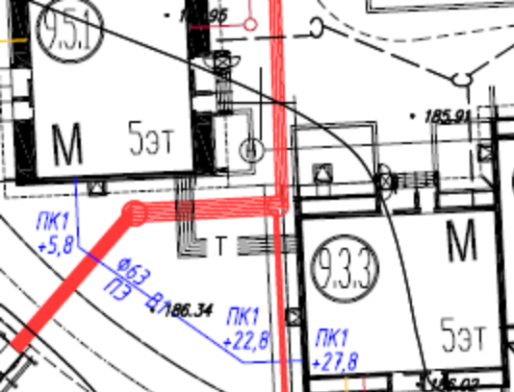
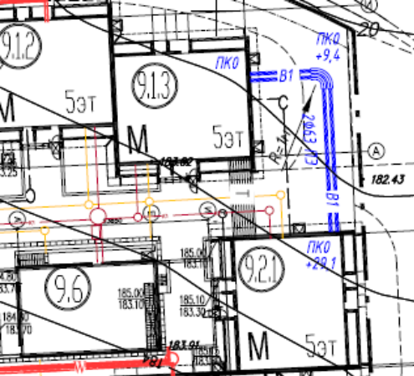
2.2
1.1
2

Водопровод В1, между зданиями 9.5.1 – 9.3.3 – 27,8 м.

№ пп | Материал трубы | Диаметр, т-стенки (мм) | Длина (м) | Количество ниток (шт) | Общая длина (м)
1 | ПЭ 100 SDR17 PN10, ГОСТ 18599-2001 | 63 х 4,7 | 26,67 | 1 | 26,67

Граница эксплуатационной ответственности выделяется межу точками 1 – 1.1 и 2 – 2.2 по стене соответствующих зданий.

Условные обозначения: - граница эксплуатационной ответственности.
1
- характерные точки границ.

- Внешние сети хозяйственно-бытовой канализации К1

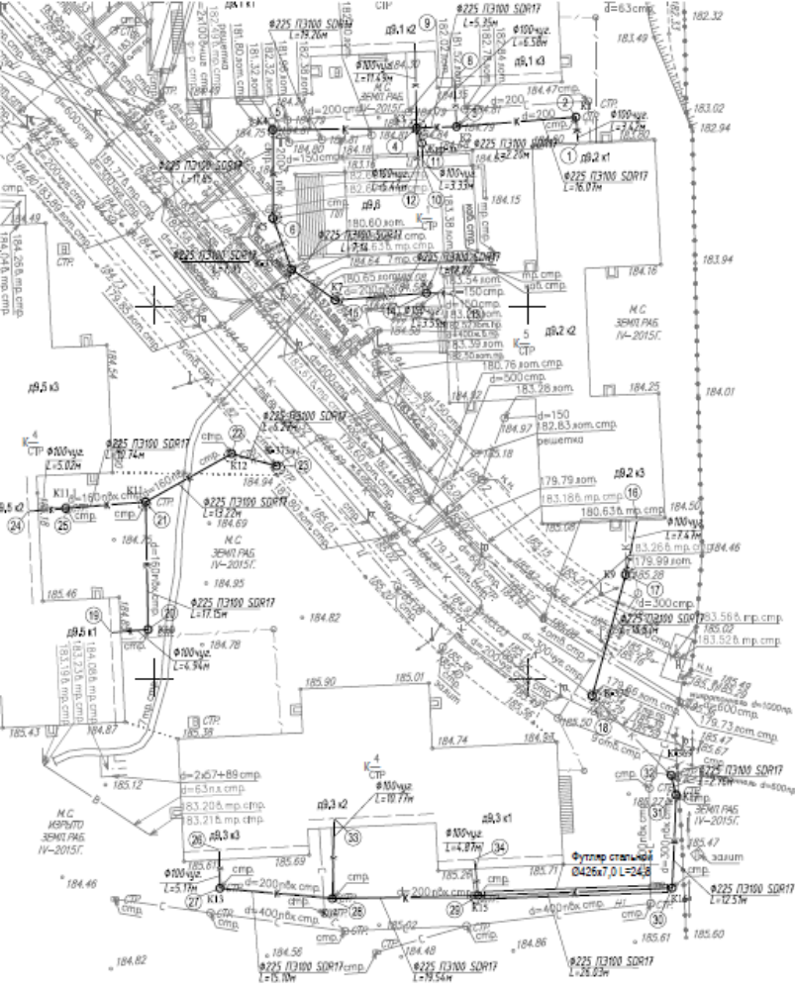
К 373в
К 373а
1.5
1.1
1.2
1.3
1.4
2.1
2.2
3.1
3.3
3.2

К 370

К 369

Граница эксплуатационной ответственности: от точек 1.1-1.5 до К 373а;
от точек 2.1-2.2 до К 373в;
от точек 3.1-3.3 до К369.

Условные обозначения:
- граница эксплуатационной ответственности;
- характерные точки.
3.3

Канализация К1, спецификация:
№ пп | Материал трубы | Диаметр, т-стенки (мм) | Длина (м) | Количество ниток (шт) | Общая длина (м)
1 | ВЧШГ | 100 | 72,09 | 1 | 72,09
2 | Труба ПЭ100 SDR17 - ∅ 225х13,4 техническая ГОСТ 18599-2001 | 225 | 221,61 | 1 | 221,61
3 | Футляр стальной | 426 х 7 | 24,8 | 1 | 24,8
4 | Жироуловитель EuroRek | 1000 |  | 1

Колодцы железобетонные сборные:
№ колодца | Тип колодца | Глубина заложения (м) | Длина лестницы (м) | Примечания
К 1 | КК 10.15 | 1,59 | 1,11
К 2 | КК 10.15 | 1,94 | 1,45
К 3 | ККП 20.20 | 3,33 | 2,8 | Перепадной
К 4 | КК 15.25 | 3,51 | 3,15
К 5 | ККП 15.20 | 4,15 | 3,77
К 6 | КК 10.10 | 1,32 | 0,9
К 7 | ККП 15.30 | 4,14 | 3,55
К 9 | ККП 15.30 | 5,27 | 4,65
К 10 | КК 10.10 | 1,46 | 1,05
К 11 | КК 15.10 | 1,61 | 1,14 | Перепадной
К 11.1 | КК 10.10 | 1,65 | 1,10
К 12 | ККП 15.10 | 4,79 | 4,30 | Перепадной
К 13 | КК 10.15 | 1,74 | 1,24
К 14 | КК 10.15 | 1,90 | 1,46
К 15 | ККП 15.20 | 2,03 | 1,53
К 16 | КК 10.15 | 2,44 | 1,98
К 17 | ККП 15.40 | 5,96 | 5,60 | Перепадной

- Внешние сети ливневой канализации К2

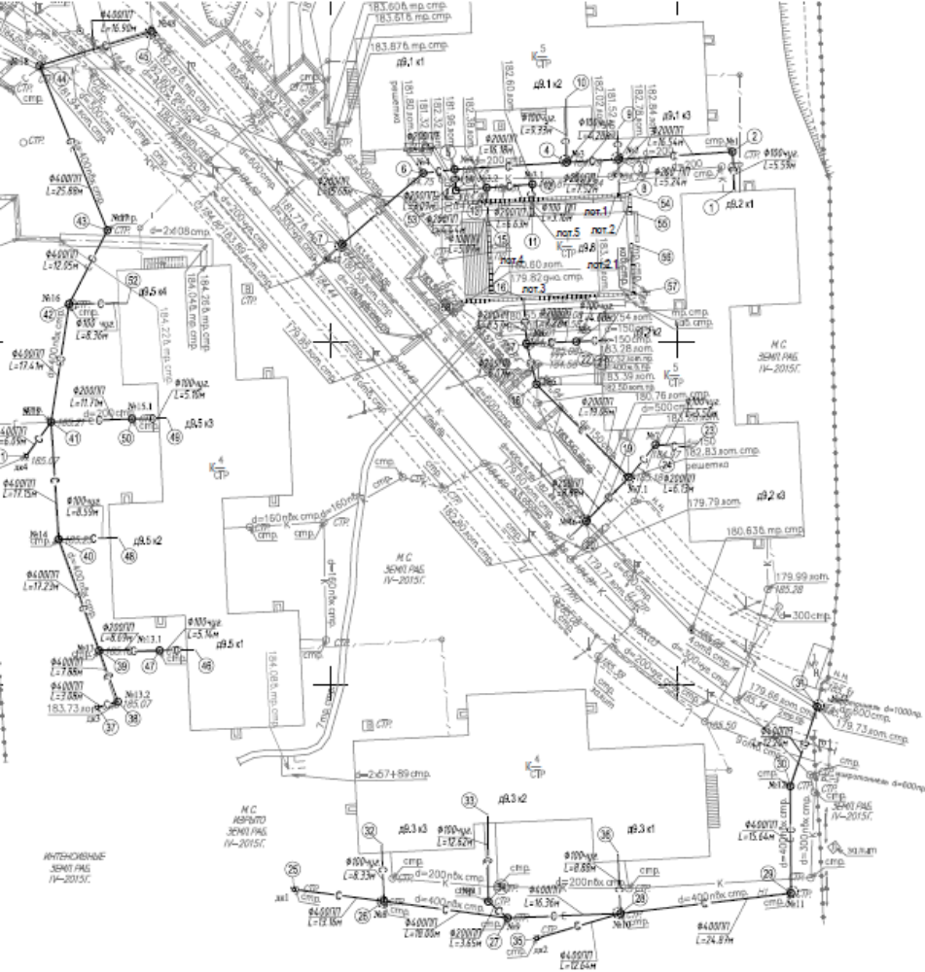
№ 48
№ 46
№ 44
№ 47
3.3ю
3.2
3.1
1.4
1.2
4.2
4.3
4.1
1.1
2.1
1.3
2.3
2.2
2.4
Границы эксплуатационной ответственности: - от точек 1.1-1.4 до колодца № 48 исключительно;
- от точек 2.1-2.4 до колодца № 47 исключительно;
- от точек 3.1-3.3 до колодца № 46 исключительно;
- от точек 4.1-4.3 до колодца № 44 исключительно.

Канализация К2, спецификация:
№ пп | Материал трубы | Диаметр,  т-стенки (мм) | Длина (м) | Количество ниток (шт) | Общая длина (м)
1 | ВЧШГ | 100 | 86,46 | 1 | 86,46
2 | ПП | 100 | 8,23 | 1 | 8,23
3 | ПП «Прагма» ТУ 2248-001-96467180-2008 | 200/176 | 157,94 | 1 | 157,94
4 | ПП «Прагма» ТУ 2248-001-96467180-2008 | 458/400 | 236,54 | 1 | 236,54

Колодцы железобетонные сборные:
№  п.п. | № колодца | Тип колодца | Глубина заложения (м) | Длина лестницы (м) | Примечания
 | ДК 1 | ВД-8 | 1,38 | -
 | К № 8 | КПТ 15 | 1,83 | 1,42 | Перепадной
 | К № 9 | ВС 10 | 1,89 | 1,45
 | К № 10 | КПТ 15 | 2,04 | 1,62
 | К № 11 | КПТ 15 | 3,15 | 2,60 | Перепадной
 | К № 12 | ВС 12 | 3,09 | 2,62
 | ДК 2 | ВД-8 | 1,75 | 1,30
 | К № 3.1 | ВС 10 | 1,10 | 0,7
 | К № 9.1 | ВС 10 | 1,10 | 0,7 | Перепадной
 | К № 13.1 | ВС 10 | 1,10 | 0,7
 | К № 13 | ВС 10 | 1,64 | 1,22
 | К № 14 | ВС 10 | 1,77 | 1,32
 | К № 15 | ВС 10 | 1,80 | 1,36
 | К № 15.1 | ВС 10 | 1,10 | 0,66
 | К № 16 | КТП 15 | 2,96 | 2,62
 | К № 18 | ВС 10 | 3,15 | 2,72
 | ДК 4 | ВД-8 | 2,86 | 2,41
 | К № 17 | ВС 10 | 2,86 | 2,46
 | К № 13.2 | ВС 10 | 1,4 | 0,96 | Перепадной
 | ДК 3 | ВД-8 | 1,09 | 0,80
 | К № 1 | ВС 10 | 1,29 | 0,88 | Перепадной
 | К № 2 | КПТ 15 | 2,01 | 1,62 | Перепадной
 | К № 3 | КПТ 15 | 2,82 | 1,40 | Перепадной
 | К № 3.3 | ВС 10 | 2,50 | 2,16
 | К № 3.2 | ВС 10 | 2,40 | 2,00
 | К № 4 | ВС 10 | 2,87 | 2,42
 | К № 4.1 | ВС 10 | 2,86 | 2,46
 | К № 5 | ВС 10 | 1,49 | 1,06
 | К № 6 | КТП 15 | 1,58 | 1,12
 | К № 6.1 | ВС 10 | 1,52 | 1,17
 | К № 7 | ВС 10 | 2,26 | 1,82 | Перепадной
 | К № 7.1 | КПТ 15 | 2,09 | 2,68

Приложение № 2
к Техническому заданию
Состав Объекта № 2

- Внешние сети водопровода В1
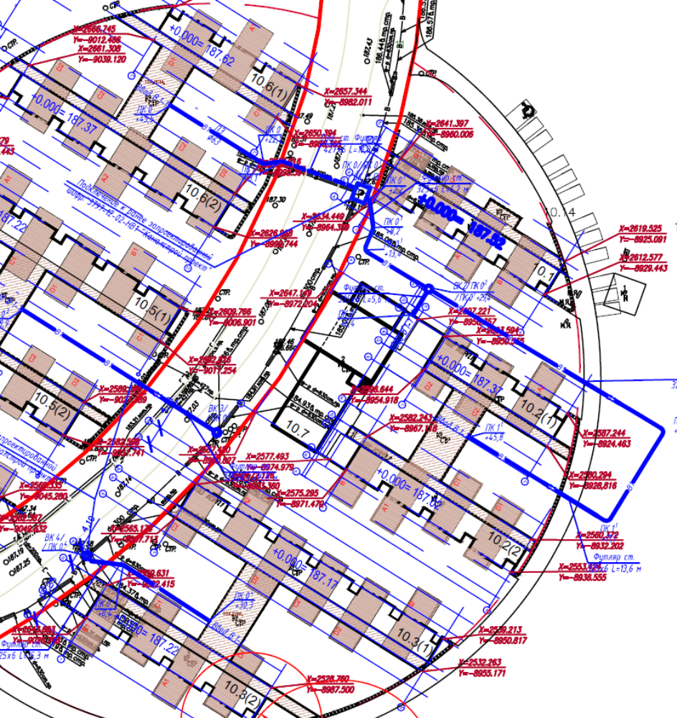
2.1
3.1
1.1
4.1
3.2

Водопровод В1, спецификация
№ пп | Материал трубы, сооружений | Диаметр, т-стенки (мм) | Длина (м) | Количество (шт) | Общая длина (м)
1 | ПЭ 100 SDR17 PN10, ГОСТ 18599-2001 | 63 х 4,7 | 276,8 | 1 | 276,8
2 | Футляр: тр. ст., эл. сварная ГОСТ 10704-91 с наружной ВУС изоляцией из экструдированного полиэтилена | 325х6  427х6 | 73,6  16,3 | 1  1 | 73,6  16,3
3 | Упруго-запирающаяся клиновая задвижка с невыдвижным шпинделем Д-50 мм Ру=1,6 | - | - | 4 | -
4 | Колодец Ж.Б. ВК-2 (ПК0²) | ∅ 1500 | 3,2 | 1 | -
Граница эксплуатационной ответственности: - от точки 1.1 до ВК-3 / ПК0³ исключительно;
- от точки 2.1 до ВК-1/ПК0/ПК0¹ исключительно;
- от точки 3.1, 3.2 до ВК-1/ПК0/ПК0¹ исключительно;
- от точки 4.1 до ВК-4 / ПК04 исключительно.

- Внешние сети хозяйственно-бытовой канализации К1

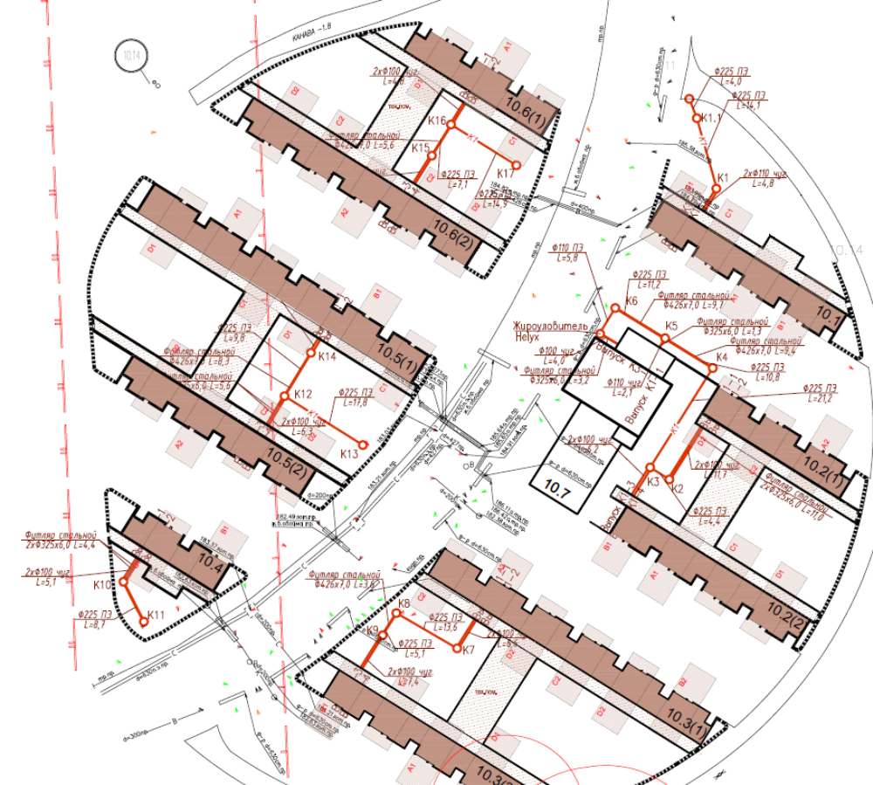
6.1
5.1
4.2
1.1
1.4
1.3
2.1
3.1
3.2
4.1
6.2
2
1.2

Канализации К1, спецификация
№ пп | Материал трубы | Диаметр, т-стенки (мм) | Длина (м) | Количество ниток (шт) | Общая длина (м)
1 | Труба ВЧШГ с внутренним цементно-песчаным покрытием | 100  100 | 62,1  7,9 | 2  1 | 124,2  7,9
2 | Труба ПЭ 100 SDR-225х13,4, техническая  ГОСТ 18599-2001 | 225х13,4 | 144,9 | 1 | 144,9
3 | Футляр: тр. ст., эл. сварная ГОСТ 10704-91 с наружной ВУС изоляцией из экструдированного полиэтилена | 325х6  426х7 | 45,2  36,6 | 1  1 | 45,2  36,6
4 | Жироуловитель Helyx |  |  | 1

Колодцы железобетонные сборные:
№ колодца | Тип колодца | Глубина заложения (м) | h (м)  рабочей зоны | h (м)  горловины | Длина лестницы (м) | Примечания
К 1 | КК 15.25 | 4,89 | 2,25 | 2,32 | 4,52
К 1.1 | КК 15.40 | 6,48 | 4,22 | 1,90 | 6,00 | Перепадной
К 2 | КК 15.25 | 4,41 | 2,55 | 1,84 | 3,98
К 3 | КК 15.25 | 4,86 | 5,55 | 2,29 | 4,42
К 4 | КК 10.15 | 1,81 | 1,54 | 0,27 | 1,50
К 5 | ККП 10.15 | 1,89 | 1,54 | 0,35 | 1,50
К 6 | КК 15.40 | 5,16 | 4,22 | 0,37 | 4,72 | Перепадной
К 7 | ККП 15.25 | 5,36 | 2,55 | 2,79 | 4,92
К 8 | ККП 20.60 | 7,66 | 6,40 | 0,77 | 7,22 | Перепадной
К 9 | ККП 15.25 | 5,43 | 2,55 | 2,86 | 4,98
К 10 | КК 15.30 | 4,96 | 3,05 | 1,57 | 4,50 | Перепадной
К 11 | КК 15.60 | 7,67 | 6,4 | 0,917 | 7,24 | Перепадной
К 12 | ККП 15.40 | 5,81 | 4,22 | 1,25 | 5,36 | Перепадной
К 13 | КК 15.60 | 7,91 | 6,40 | 1,15 | 7,46 | Перепадной
К 14 | КК 15.40 | 5,63 | 4,22 | 1,07 | 5,20 | Перепадной
К 15 | ККП 15.25 | 4,86 | 2,55 | 2,29 | 4,40
К 16 | КК 15.25 | 5,10 | 2,55 | 2,53 | 4,64
К 17 | ККП 15.60 | 8,52 | 6,40 | 1,76 | 7,08 | Перепадной

Граница эксплуатационной ответственности:
- от точек 1.1-1.4 до К 6 включительно;
- от точки 2.1 до К 1.1 включительно;
- от точек 3.1- 3.2 до К 17 включительно;
- от точек 4.1- 4.2 до К 13 включительно;
- от точек 5.1 до К 11 включительно;
- от точек 6.1- 6.2 до К 8 включительно;

Условные обозначения:
- граница эксплуатационной ответственности;
- характерные точки.
5.1

- Внешние сети ливневой канализации К2

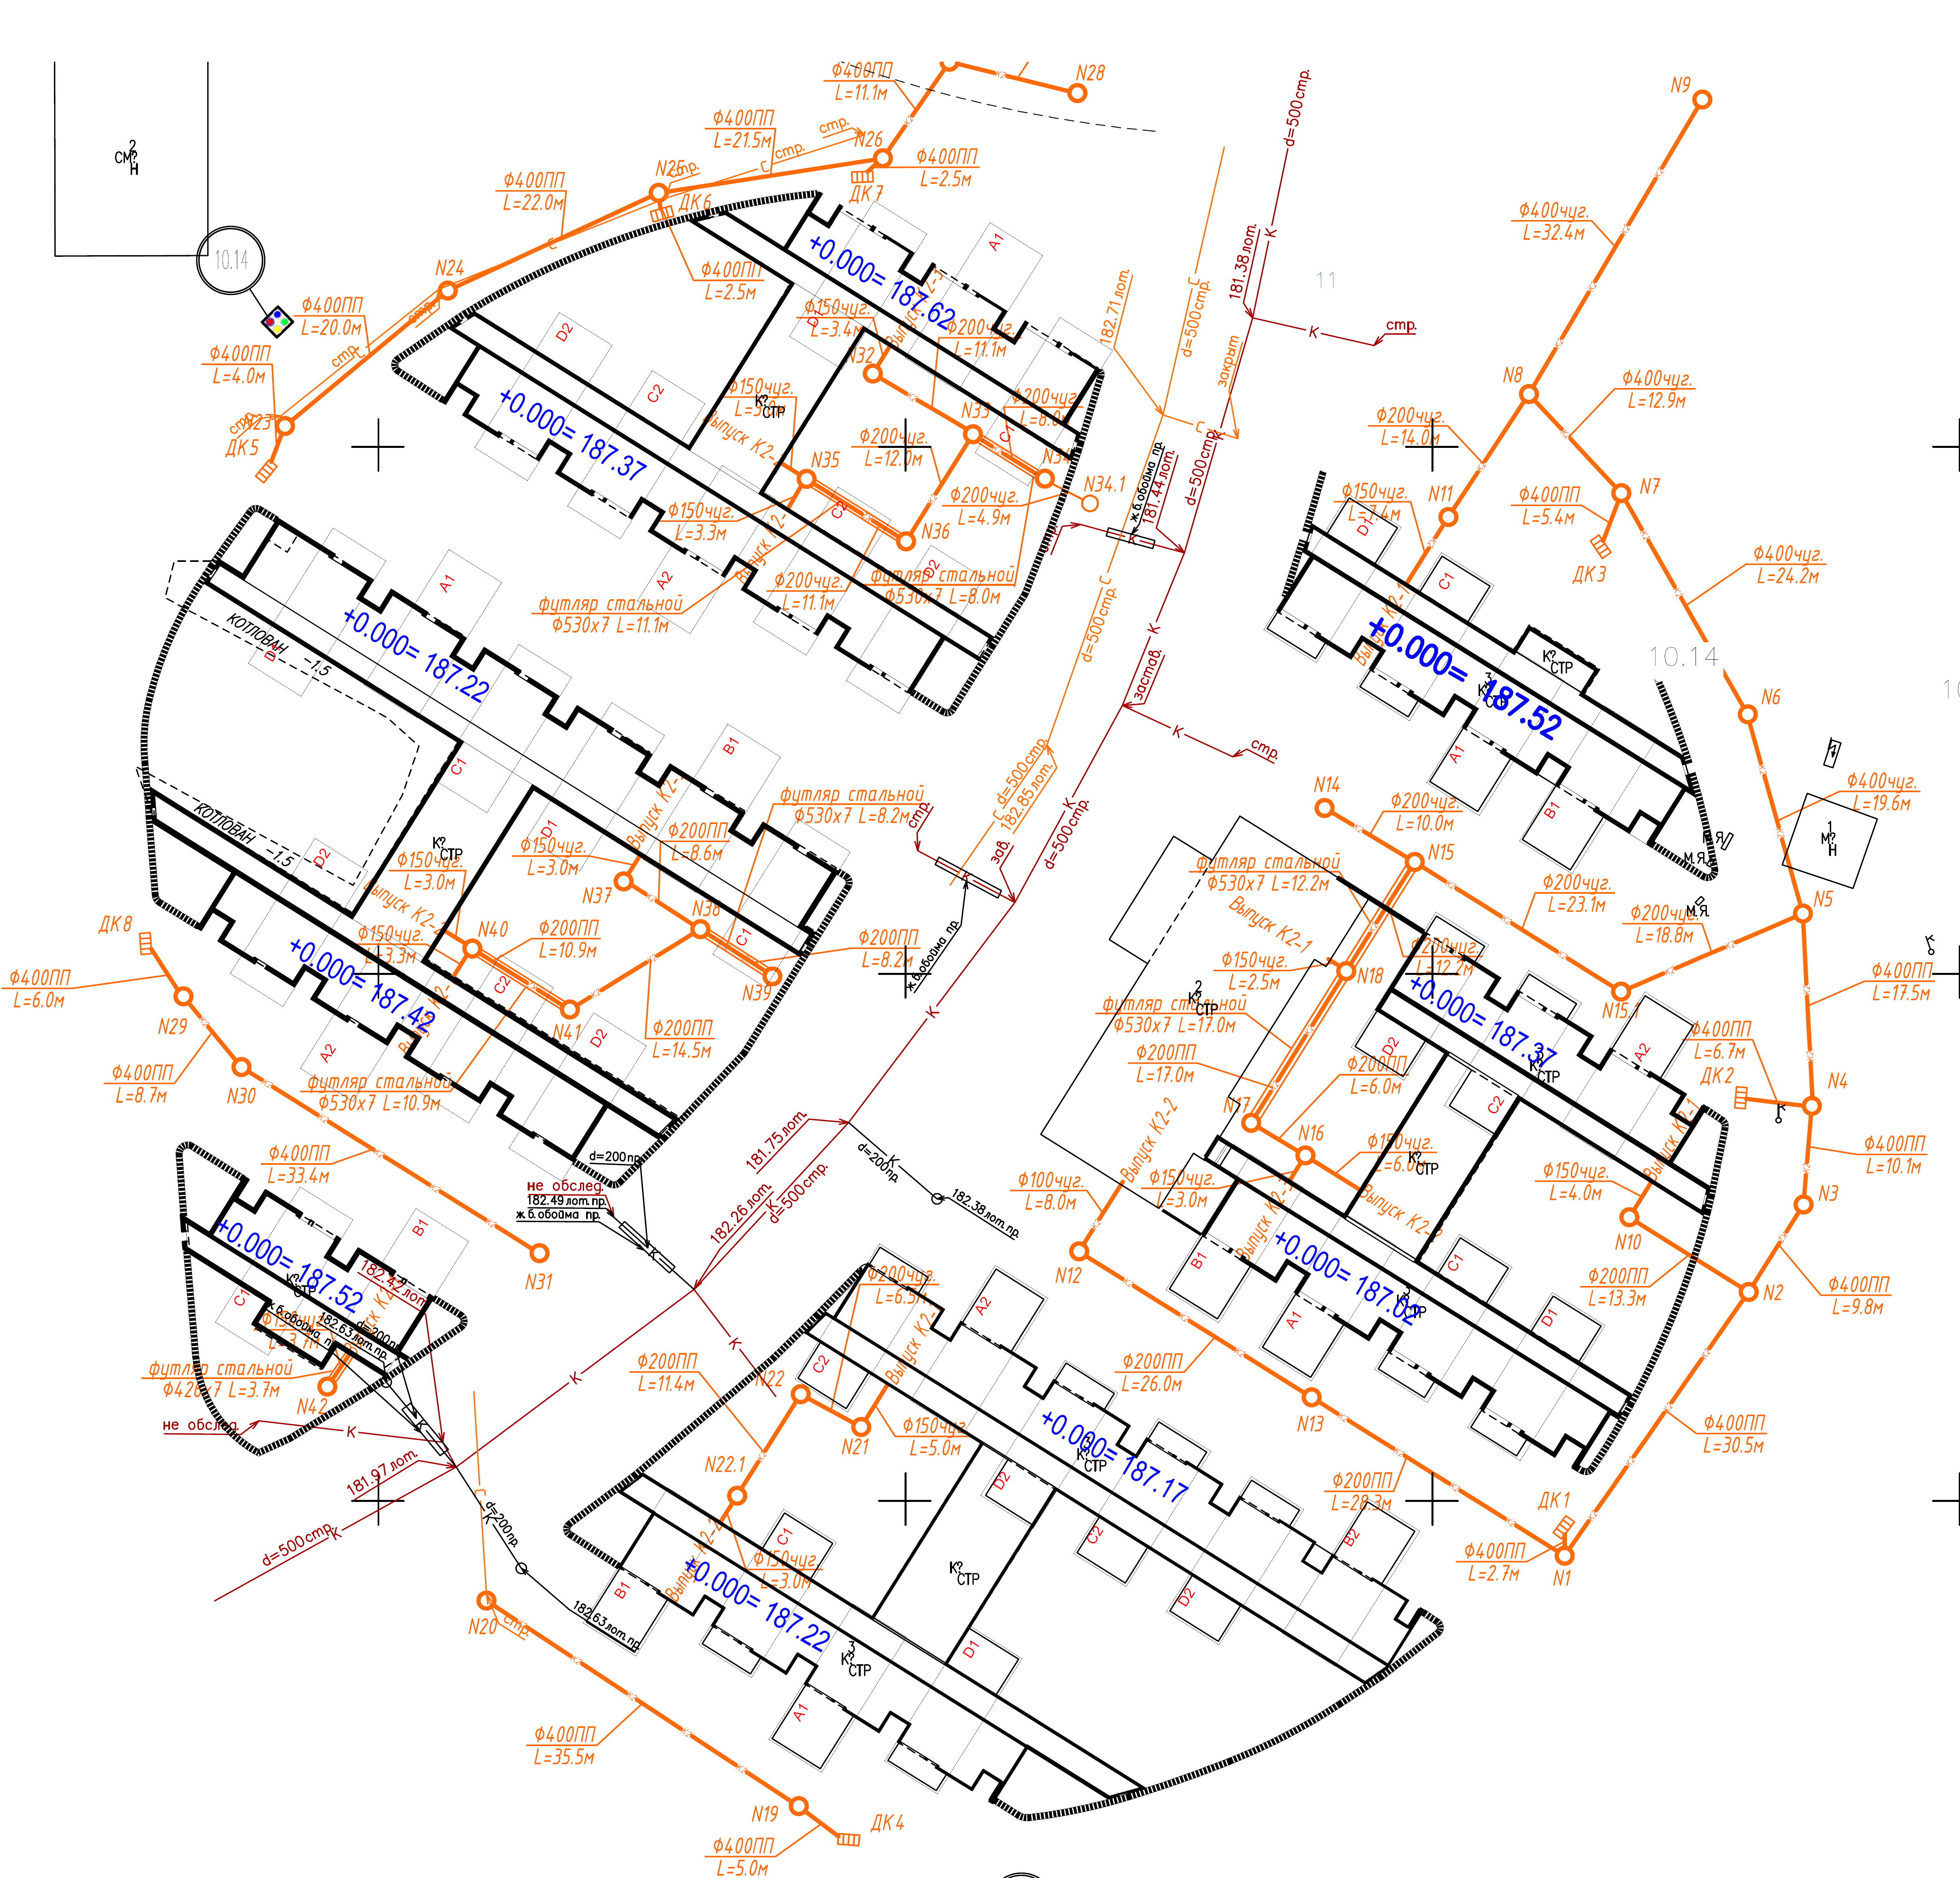
1.4
2.1
2.2
3.1
3.3
3.2
4.2
4.1
1.5
1.3
1.2
1.1
Канализация К2, спецификация:
№ пп | Материал трубы | Диаметр, т-стенки (мм) | Длина (м) | Количество ниток (шт) | Общая длина (м)
1 | Труба ВЧШГ с внутренним цементно-песчаным покрытием | 100 | 8,0 | 1 | 8,0
2 | Труба ВЧШГ с внутренним цементно-песчаным покрытием | 150 | 47,8 | 1 | 47,8
3 | Труба ВЧШГ с внутренним цементно-песчаным покрытием | 200 | 170,0 | 1 | 170,0
4 | Труба ВЧШГ с внутренним цементно-песчаным покрытием ГОСТ Р ИСО 2531-2008 | 400 | 89,1 | 1 | 89,1
5 | Труба «Прагма» ТУ 2248-001-96467180-2008 | 227 х 200 | 98,2 | 1 | 98,2
6 | Труба «Прагма» ТУ 2248-001-96467180-2008 | 458 х 400 | 256,4 | 1 | 256,4
7 | Футляр: тр. ст., эл. сварная ГОСТ 10704-91 с наружной ВУС изоляцией из экструдированного полиэтилена | 426 х 7  530 х 7 | 3,7  67,4 | 1  1 | 3,7  67,4

Колодцы железобетонные сборные:
№ колодца | Тип колодца | Глубина заложения (м) | h (м)  рабочей зоны | h (м)  горловины | Длина лестницы (м) | Примечания
К 1 | КПТ 15 | 2,08 | 2,09 | 0,33 | 1,62 | Перепадной
К 2 | ВС 10 | 2,48 | 1,65 | 0,69 | 2,00
К 3 | ВС 10 | 2,64 | 1,65 | 0,85 | 2,20
К 4 | КПТ 15 | 2,79 | 2,81 | 0,32 | 2,32 | Перепадной
К 5 | ВС 12 | 3,27 | 1,65 | 1,46 | 2,82
К 6 | ВС 12 | 3,24 | 1,65 | 1,61 | 2,82 | Перепадной
К 7 | КПТ 15 | 3,63 | 3,65 | 0,32 | 3,20
К 8 | ВС 12 | 3,74 | 1,65 | 1,93 | 3,30
К 9 | КПТ 15 | 4,35 | 4,37 | 0,32 | 2,95 | Перепадной
К 10 | КПТ 15 | 5,47 | 5,00 | 0,81 | 5,02 | Перепадной
К 11 | КПТ 15 | 6,34 | 5,00 | 1,68 | 5,90 | Перепадной
К 12 | КПТ 15 | 1,40 | 1,42 | 0,32 | 1,00 | Перепадной
К 13 | ВС 10 | 1,61 | 1,15 | 0,32 | 2,22
К 14 | ВС 10 | 1,71 | 1,25 | 0,32 | 1,30
К 15 | КПТ 15 | 2,57 | 2,59 | 0,32 | 2,15 | Перепадной
К 15.1 | ВС 10 | 2,77 | 1,65 | 0,98 | 2,30
К 16 | КПТ 15 | 5,13 | 5,00 | 0,47 | 4,70 | Перепадной
К 17 | ВС 15 | 5,48 | 1,80 | 3,52 | 5,02
К 18 | КПТ 15 | 5,67 | 5,00 | 1,01 | 5,22 | Перепадной
К 19 | ВС 10 | 1,83 | 1,37 | 0,32 | 1,40
К 20 | ВС 10 | 2,53 | 1,65 | 0,74 | 2,10
К 21 | ВС 15 | 4,77 | 1,80 | 2,81 | 4,30
К 22 | КПТ 15 | 6,30 | 5,00 | 1,64 | 5,90 | Перепадной
К 22.1 | ВС 15 | 4,83 | 1,80 | 2,87 | 4,40
К 23 | ВС 10 | 1,55 | 1,08 | 0,33 | 1,10
К 24 | ВС 10 | 1,80 | 1,33 | 0,33 | 1,40
К 25 | ВС 10 | 2,03 | 1,56 | 0,33 | 1,60
К 26 | ВС 10 | 2,25 | 1,65 | 0,46 | 1,80
К 27 | КПТ 15 | 4,83 | 4,84 | 0,33 | 4,40 | Перепадной
К 28 | ВС 15 | 4,79 | 1,80 | 2,83 | 4,30
К 29 | ВС 10 | 1,51 | 1,05 | 0,32 | 1,10
К 30 | ВС 10 | 1,57 | 1,11 | 0,32 | 1,20
К 31 | КПТ 15 | 3,59 | 3,61 | 0,32 | 3,20 | Перепадной
К 32 | КПТ 15 | 5,27 | 5,00 | 0,61 | 4,80 | Перепадной
К 33 | ВС 15 | 5,68 | 1,80 | 3,72 | 5,20
К 34 | ВС 15 | 5,74 | 1,80 | 3,78 | 5,30
К 35 | КПТ 15 | 5,27 | 5,00 | 0,61 | 5,80 | Перепадной
К 36 | ВС 15 | 5,36 | 1,80 | 3,40 | 4,90
К 37 | ВС 15 | 4,59 | 1,80 | 2,63 | 4,20
К 38 | КПТ 15 | 6,31 | 5,00 | 1,65 | 5,90 | Перепадной
К 39 | КПТ 15 | 6,77 | 5,00 | 1,61 | 6,30 | Перепадной
К 40 | КПТ 15 | 5,80 | 5,00 | 1,14 | 5,40 | Перепадной
К 41 | КПТ 15 | 6,37 | 5,00 | 1,71 | 5,96 | Перепадной
К 42 | КПТ 15 | 6,64 | 5,00 | 1,98 | 6,20 | Перепадной
ДК 1 | ВД 8 | 1,70 | - | - | -
ДК 2 | ВД 8 | 1,80 | - | - | -
ДК 3 | ВД 8 | 1,70 | - | - | -
ДК 4 | ВД 8 | 1,70 | - | - | -
ДК 5 | ВД 8 | 1,40 | - | - | -
ДК 6 | ВД 8 | 1,70 | - | - | -
ДК 7 | ВД 8 | 1,70 | - | - | -
ДК 8 | ВД 8 | 1,40 | - | - | -

Границы эксплуатационной ответственности:
- от точек 1.1 – 1.5, ДК 1 – ДК 3, К № 14 до К № 9 включительно;
- от точек 2.1 – 2.2 до К № 22 включительно;
- от точки ДК 4 до К № 20 включительно;
- от точки 3.1 до К № 42 включительно;
- от точки ДК 8 до К № 31 включительно;
- от точек 3.2 - 3.3 до К № 39 включительно;
- от точек 4.1 - 4.2 до К № 34.1 включительно;
- от точек ДК 5 – ДК 7 до К № 28 включительно;

Условные обозначения:
- граница эксплуатационной ответственности;
- характерные точки.
1.3

Приложение № 3
к Техническому заданию

Состав Объекта № 3

- Внешние сети водопровода В1

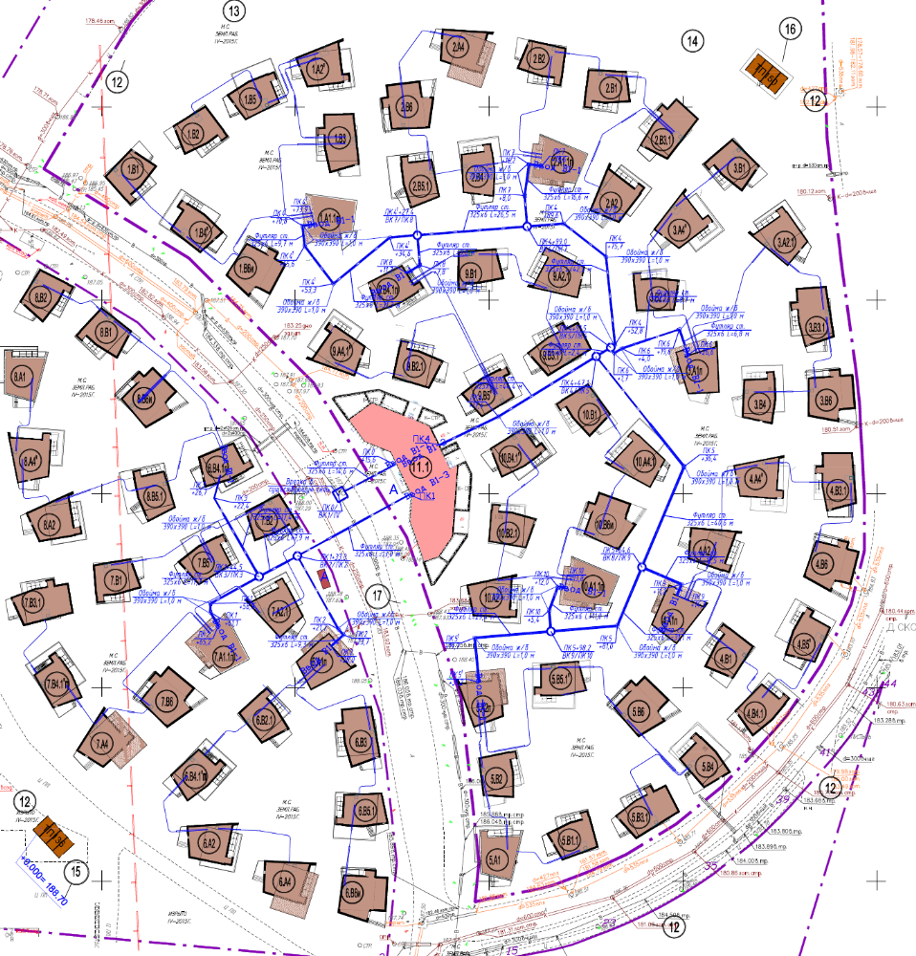
ВК 1/ПГ

Водопровод В1, спецификация:

№ п.п. | Наименование | Нормативное требование | Ед. изм. | Количество
 | Труба ВЧШГ ∅ 100, соединение «RJ» | ГОСТ ISO 2531-2012 | м | 15,6
 | Труба ВЧШГ ∅ 80, соединение «RJ» | ГОСТ ISO 2531-2012 | м | 509,2
 | Труба Изофлекс А ∅ 50 х 3,6/110 питьевая | ГОСТ 18599-2001 | м | 1763,7
 | Футляр ∅ 325х6 с изоляцией «ВУС» из экструдированного полиэтилена | ∅ 325х6 ГОСТ 10704-91  В-Ст3сп ГОСТ 10705-80 | м | 403,0
 | Футляр ∅ 219х6 с изоляцией «ВУС» из экструдированного полиэтилена | ∅ 219х6 ГОСТ 10704-91  В-Ст3сп ГОСТ 10705-80 |  | 901,0
 | Обойма Ж.Б. 390 х 390 | Проектное решение | м | 25,0
 | Вантуз В6-50 |  | шт | 1
 | Упруго-запирающая клиновая задвижка с невыдвижным шпинделем и гладким проходным каналом, фланцевая, чугунная ∅ 300, «L=270, Р=1,6 МПа | «Технические требования, утв-е департаментом ЖКХиБ Правительства Москвы» | шт | 1
 | Упруго-запирающая клиновая задвижка с невыдвижным шпинделем и гладким проходным каналом, фланцевая, чугунная ∅ 100, «L=190, Р=1,6 МПа | «Технические требования, утв-е департаментом ЖКХиБ Правительства Москвы» | шт | 1
 | Упруго-запирающая клиновая задвижка с невыдвижным шпинделем и гладким проходным каналом, фланцевая, чугунная ∅ 80, «L=180, Р=1,6 МПа | «Технические требования, утв-е департаментом ЖКХиБ Правительства Москвы» | шт | 16
 | Упруго-запирающая клиновая задвижка с невыдвижным шпинделем и гладким проходным каналом, фланцевая, чугунная ∅ 50, «L=150, Р=1,6 МПа | «Технические требования, утв-е департаментом ЖКХиБ Правительства Москвы» | шт | 1

Спецификация колодцев железобетонных, сборных:

№ п.п. | Номер колодца по плану | Диаметр колодца (мм) | Высота колодца (м) | Высота рабочей зоны кололдца (м) | Высота горловины с колодца (м) | Примечания
 | ВК 2 | 2000 | 2,71 | 1,80 | 0,91
 | ВК 3 | 2000 | 2,79 | 1,80 | 0,99
 | ВК 4 | 2000 | 2,65 | 1,80 | 0,85
 | ВК 5 | 2000 | 2,53 | 1,80 | 0,73
 | ВК 6 | 2000 | 2,77 | 1,80 | 0,97
 | ВК 7 | 2000 | 3,49 | 2,70 | 0,79
 | ВК 8 | 2000 | 3,19 | 2,40 | 0,79
 | ВК 9 | 2000 | 3,25 | 2,40 | 0,85

Граница эксплуатационной ответственности:
- от точки ВК 1/ПГ (стена камеры) до стены в месте ввода в каждое здание соответственно.

- Внешние сети хозяйственно-бытовой канализации К1

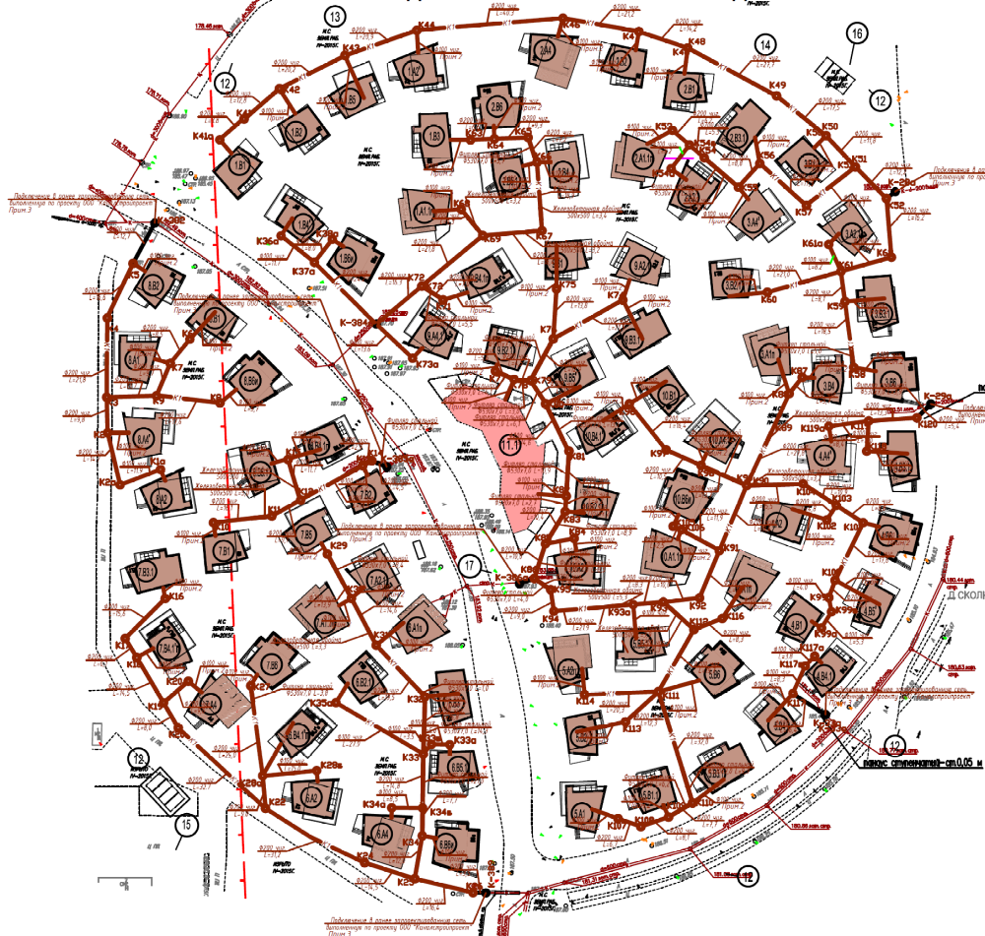
К 386а
К 385а
К 385а
К 384а
К 28а
К 29а
К 33а
К 389
К 382

Канализация К1, спецификация:

№ п.п. | Материал трубы | ГОСТ | Ед. изм. |  | Количество |  | Примечания
1 | Труба ВЧШГ ∅ 100 с внутренним ЦПП покрытием | ГОСТ ISO 2531-2012 | м |  | 382,5
2 | Труба ВЧШГ ∅ 200 с внутренним ЦПП покрытием | ГОСТ ISO 2531-2012 | м |  | 1484,9
3 | Трубы напорные из высокопрочного чугуна (ВЧШГ) с внутренним ЦПП, выполненным методом горячего цинкования ø200 мм | ГОСТ Р ИСО 2531-2008 | м |  | 50,0
4 | Труба стальная ∅ 530х7,0 (футляр) | ГОСТ 10704-91 | м |  | 176,0
Колодцы железобетонные, круглые:
№ п.п. | Наименование | Тип конструкции, колодца | Ед. изм. | Количество |  | Примечания
- 4 | Железобетонная обойма 500х500 мм | ТК-01-04-20 | м | 38,5
- 5 | Сборный железобетонный колодец | КK-10.10 | шт. | 6
- 6 | Сборный железобетонный колодец | КK-10.15 | шт. | 47
- 7 | Сборный железобетонный колодец | КK-10.20 | шт. | 4
- 8 | Сборный железобетонный колодец | КK-15.10 | шт. | 1
- 9 | Сборный железобетонный колодец | КK-15.15 | шт. | 4
- 10 | Сборный железобетонный колодец | КK-15.20 | шт. | 9
- 11 | Сборный железобетонный колодец | КK-15.25 | шт. | 9
- 12 | Сборный железобетонный колодец | КKП-15.20 | шт. | 25
- 13 | Сборный железобетонный колодец | КKП-15.30 | шт. | 9
- 14 | Сборный железобетонный колодец | КKП-15.40 | шт. | 4
- 15 | Сборный железобетонный колодец | КKП-20.20 | шт. | 1
- 16 | Сборный железобетонный колодец | КKП-20.30 | шт. | 6
- 17 | Сборный железобетонный колодец | КKП-20.40 | шт. | 2

Граница эксплуатационной ответственности:
- от колодца К 389 исключительно до стены по месту выпусков из зданий соответственно;
- от колодца К 386а исключительно до стены по месту выпусков из зданий соответственно;
- от колодца К 385а исключительно до стены по месту выпусков из зданий соответственно;
- от колодца К 384а исключительно до стены по месту выпусков из зданий соответственно;
- от колодца К 382 исключительно до стены по месту выпусков из зданий соответственно;
- от колодца К 33 исключительно до стены по месту выпусков из зданий соответственно;
- от колодца К 29 исключительно до стены по месту выпусков из зданий соответственно;
- от колодца К 28а исключительно до стены по месту выпусков из зданий соответственно;

Условные обозначения:
- граница эксплуатационной ответственности;
- характерные точки.
К 385а

Приложение № 4
к Техническому заданию

Предварительный перечень видов Работ и периодичность их выполнения

№  п/п | № Объекта | № п/п | Содержание работ | Периодичность | Ед. изм. | Кол-во | Количество дней выполнения работ в году
 |  |  |  |  |  |  | 2016 |  | 2017 | 2018
I. | Комплекс работ по Эксплуатации и Техническому обслуживанию Объекта ( в том числе: Эксплуатация; Техническое обслуживание; Планово-предупредительный ремонт и профилактические работы; Мелкий восстановительный ремонт; Текущий ремонт; Комплексная уборка и содержание инженерного оборудования).
1 | Объект №1 | 1.1 | Внешние сети водопровода В1
1 | Объект №1 | 1.1.1 | Техническое обслуживание трубопровода диаметром 63 мм | 1 раз в 2 месяца | м/п | 83,63 | 2 | 6 |  | 6
1 | Объект №1 | 1.2 | Внешние сети хозяйственно-бытовой канализации К1
1 | Объект №1 | 1.2.1 | Техническое обслуживание трубопровода диаметром 100 мм | 1 раз в 2 месяца | м/п | 72,09 | 2 | 6 |  | 6
1 | Объект №1 | 1.2.2 | Техническое обслуживание трубопровода диаметром 200 мм | 1 раз в 2 месяца | м/п | 221,61 | 2 | 6 |  | 6
1 | Объект №1 | 1.2.3 | Осмотр колодцев на отсутствие подпора в сети, (при необходимости откачка воды, устранение засора, чистка колодцев), проверка состояния скоб (лестниц), горловины, стен, заделки в местах входа и выхода трубопроводов, сверка трассы и деталировок, выявление несанкционированных присоединений | 1 раз в 6 месяцев | шт. | 17 | 1 | 2 |  | 2
1 | Объект №1 | 1.2.4 | Промывка трубопроводов диаметром 100 мм, 200 мм каналоочистительной машиной | 1 раз в год | м/п | 293,7 | 1 | 1 |  | 1
1 | Объект №1 | 1.2.5 | Очистка жироуловителя спецтехникой | 1 раз в квартал | шт. | 1 | 2 | 4 |  | 4
1 | Объект №1 | 1.2.6 | Окраска горловин и люков колодцев | 1 раз в 6 месяцев | шт. | 17 | 1 | 2 |  | 2
1 | Объект №1 | 1.3 | Внешние сети ливневой канализации К2
1 | Объект №1 | 1.3.1 | Техническое обслуживание трубопровода диаметром 100 мм | 1 раз в 2 месяца | м/п | 94,69 | 2 | 6 |  | 6
1 | Объект №1 | 1.3.2 | Техническое обслуживание трубопровода диаметром 200 мм | 1 раз в 2 месяца | м/п | 157,94 | 2 | 6 |  | 6
1 | Объект №1 | 1.3.3 | Техническое обслуживание трубопровода диаметром 400 мм | 1 раз в 2 месяца | м/п | 236,54 | 2 | 6 |  | 6
1 | Объект №1 | 1.3.4 | Осмотр колодцев на отсутствие подпора в сети, (при необходимости откачка воды, устранение засора, чистка колодцев), проверка состояния скоб (лестниц), горловины, стен, заделки в местах входа и выхода трубопроводов, сверка трассы и деталировок, выявление несанкционированных присоединений | 1 раз в 6 месяцев | шт. | 32 | 1 | 2 |  | 2
1 | Объект №1 | 1.3.5 | Промывка трубопроводов диаметром 100 мм, 200 мм, 400 мм каналоочистительной машиной | 1 раз в год | м/п | 489,17 | 0 | 1 |  | 1
1 | Объект №1 | 1.3.6 | Покраска горловин, люков и решеток колодцев | 1 раз в 6 месяцев | шт. | 32 | 1 | 2 |  | 2
2 | Объект №2 | 2.1 | Внешние сети водопровода В1
2 | Объект №2 | 2.1.1 | Техническое обслуживание трубопровода диаметром 63 мм | 1 раз в 2 месяца | м/п | 276,8 | 2 | 6 |  | 6
2 | Объект №2 | 2.1.2 | Осмотр колодцев на отсутствие затопления (при необходимости откачка воды, чистка колодцев), проверка состояния скоб (лестниц), горловины, стен, заделки в местах входа и выхода трубопроводов, сверка трассы и деталировок, выявление несанкционированных присоединений | 1 раз в 6 месяцев | шт. | 1 | 1 | 2 |  | 2
2 | Объект №2 | 2.1.3 | Техническое обслуживание задвижки диаметром 50 мм | 1 раз в год | шт. | 4 | 1 | 1 |  | 1
2 | Объект №2 | 2.1.4 | Промывка водопровода диаметром 63мм без дезинфекции | 1 раз в год | м/п | 276,8 | 1 | 1 |  | 1
2 | Объект №2 | 2.1.5 | Покраска горловин и люков колодцев | 1 раз в 6 месяцев | шт. | 1 | 1 | 2 |  | 2
2 | Объект №2 | 2.1.6 | Выполнение анализов воды на внешних сетях В1 | 1 раз в месяц | компл. | 1 | 3 | 12 |  | 12
2 | Объект №2 | 2.2 | Внешние сети хозяйственно-бытовой канализации К1
2 | Объект №2 | 2.2.1 | Техническое обслуживание трубопровода диаметром 100 мм | 1 раз в 2 месяца | м/п | 132,1 | 2 | 6 |  | 6
2 | Объект №2 | 2.2.2 | Техническое обслуживание трубопровода диаметром 200 мм | 1 раз в 2 месяца | м/п | 144,9 | 2 | 6 |  | 6
2 | Объект №2 | 2.2.3 | Осмотр колодцев на отсутствие подпора в сети, (при необходимости откачка воды, устранение засора, чистка колодцев), проверка состояния скоб (лестниц), горловины, стен, заделки в местах входа и выхода трубопроводов, сверка трассы и деталировок, выявление несанкционированных присоединений | 1 раз в 6 месяцев | шт. | 18 | 1 | 2 |  | 2
2 | Объект №2 | 2.2.4 | Промывка трубопроводов диаметром 100 мм, 200 мм каналоочистительной машиной | 1 раз в год | м/п | 277,0 | 1 | 1 |  | 1
2 | Объект №2 | 2.2.5 | Очистка жироуловителя спецтехникой | 1 раз в квартал | шт. | 1 | 1 | 4 |  | 4
2 | Объект №2 | 2.2.6 | Окраска горловин и люков колодцев | 1 раз в 6 месяцев | шт. | 18 | 1 | 2 |  | 2
2 | Объект №2 | 2.3 | Внешние сети ливневой канализации К2
2 | Объект №2 | 2.3.1 | Техническое обслуживание трубопровода диаметром 100 мм | 1 раз в 2 месяца | м/п | 8 | 2 | 6 |  | 6
2 | Объект №2 | 2.3.2 | Техническое обслуживание трубопровода диаметром 150 мм | 1 раз в 2 месяца | м/п | 47,8 | 2 | 6 |  | 6
2 | Объект №2 | 2.3.3 | Техническое обслуживание трубопровода диаметром 200 мм | 1 раз в 2 месяца | м/п | 268,2 | 2 | 6 |  | 6
2 | Объект №2 | 2.3.4 | Техническое обслуживание трубопровода диаметром 400 мм | 1 раз в 2 месяца | м/п | 345,5 | 2 | 6 |  | 6
2 | Объект №2 | 2.3.5 | Осмотр колодцев на отсутствие подпора в сети, (при необходимости откачка воды, устранение засора, чистка колодцев), проверка состояния скоб (лестниц), горловины, стен, заделки в местах входа и выхода трубопроводов, сверка трассы и деталировок, выявление несанкционированных присоединений | 1 раз в 6 месяцев | шт. | 52 | 1 | 2 |  | 2
2 | Объект №2 | 2.3.3 | Промывка трубопроводов диаметром 100мм, 150мм, 200мм,400мм каналоочистительной машиной | 1 раз в год | м/п | 669,5 | 0 | 1 |  | 1
2 | Объект №2 | 2.3.4 | Покраска горловин,люков и решеток колодцев | 1 раз в 6 месяцев | шт. | 52 | 1 | 2 |  | 2
3 | Объект №3 | 3.1 | Внешние сети водопровода В1
3 | Объект №3 | 3.1.1 | Техническое обслуживание трубопровода диаметром 50 мм | 1 раз в 2 месяца | м/п | 1763,7 | 2 | 6 |  | 6
3 | Объект №3 | 3.1.2 | Техническое обслуживание трубопровода диаметром 100 мм | 1 раз в 2 месяца | м/п | 524,8 | 2 | 6 |  | 6
3 | Объект №3 | 3.1.3 | Техническое обслуживание вантуза | 1 раз в год | шт | 1 | 1 | 1 |  | 1
3 | Объект №3 | 3.1.4 | Техническое обслуживание задвижки диаметром 50 мм | 1 раз в год | шт | 1 | 1 | 1 |  | 1
3 | Объект №3 | 3.1.5 | Техническое обслуживание задвижки диаметром 80 мм | 1 раз в год | шт | 16 | 1 | 1 |  | 1
3 | Объект №3 | 3.1.6 | Техническое обслуживание задвижки диаметром 100 мм | 1 раз в год | шт | 1 | 1 | 1 |  | 1
3 | Объект №3 | 3.1.7 | Техническое обслуживание задвижки диаметром 300 мм | 1 раз в год | шт | 1 | 1 | 1 |  | 1
3 | Объект №3 | 3.1.8 | Промывка трубопроводов диаметром 50 мм без дезинфекции | 1 раз в год | м | 1763,7 | 1 | 1 |  | 1
3 | Объект №3 | 3.1.9 | Промывка трубопроводов диаметром 80 мм без дезинфекции | 1 раз в год | м | 509,2 | 1 | 1 |  | 1
3 | Объект №3 | 3.1.10 | Промывка трубопроводов диаметром 100 мм без дезинфекции | 1 раз в год | м | 15,6 | 1 | 1 |  | 1
3 | Объект №3 | 3.1.11 | Осмотр колодцев на отсутствие затопления (при необходимости откачка воды, чистка колодцев), проверка состояния скоб (лестниц), горловины, стен, заделки в местах входа и выхода трубопроводов, сверка трассы и деталировок, выявление несанкционированных присоединений | 1 раз в 6 месяцев | шт. | 8 | 1 | 2 |  | 2
3 | Объект №3 | 3.1.12 | Покраска горловин и люков колодцев | 1 раз в 6 месяцев | шт. | 8 | 1 | 2 |  | 2
3 | Объект №3 | 3.1.13 | Выполнение анализов воды на внешних сетях В1 | 1 раз в месяц | компл. | 1 | 3 | 12 |  | 12
3 | Объект №3 | 3.2 | Внешние сети хозяйственно-бытовой канализации К1
3 | Объект №3 | 3.2.1 | Техническое обслуживание трубопровода диаметром 100 мм | 1 раз в 2 месяца | м/п | 382,5 | 2 | 6 |  | 6
3 | Объект №3 | 3.2.2 | Техническое обслуживание трубопровода диаметром 200 мм | 1 раз в 2 месяца | м/п | 1534,9 | 2 | 6 |  | 6
3 | Объект №3 | 3.2.3 | Осмотр колодцев на отсутствие подпора в сети, (при необходимости откачка воды, устранение засора, чистка колодцев), проверка состояния скоб (лестниц), горловины, стен, заделки в местах входа и выхода трубопроводов, сверка трассы и деталировок, выявление несанкционированных присоединений | 1 раз в 6 месяцев | шт. | 127 | 1 | 2 |  | 2
3 | Объект №3 | 3.2.4 | Промывка трубопроводов диаметром 100мм, 200мм каналоочистительной машиной | 1 раз в год | м/п | 1917,4 | 1 | 1 |  | 1
3 | Объект №3 | 3.2.5 | Покраска горловин и люков колодцев | 2 раза в год | шт. | 127 | 1 | 2 |  | 2

Перечень работ по разовой заявке Заказчика

№  п/п | Виды работ | № п/п |  | Содержание работ | Периодичность | Ед. изм. | Кол-во
I. | Работы по разовой заявке Заказчика
1 | Ремонтные работы | 1.1 | Работы, выполняемые для обеспечения бесперебойной эксплуатации внешних сетей водоснабжения, хозяйственно-бытовой и ливневой канализации |  | По заявке
1 | Ремонтные работы | 1.2 | Авариные ремонтно-восстановительные работы внешних сетей водоснабжения, хозяйственно-бытовой и ливневой канализации |  | При возникновении АВР

При проведении АВР и Разовых работ Исполнитель предоставляет сметный расчет, выполненный в нормативной базе ФСНБ - 2001 (редакция 2014г.) с пересчетом в текущие цены на момент составления сметы. Окончательная стоимость определяется исходя из фактических объемов выполненных работ, указанных в Акте о приемке выполненных работ (КС-2) и Справке о стоимости выполненных работ (КС-3)

